关于印发《吉林省可感染人类的
高致病性病原微生物菌（毒）种或样本
运输管理规定》的通知

各市（州）卫生计生委，长白山管委会社管办，梅河口市、公主岭市卫生计生局：
现将《吉林省可感染人类的高致病性病原微生物菌（毒）种或样本运输管理规定》印发给你们，本规定自2017年11月1日起施行。

吉林省卫生和计划生育委员会
2017年10月23日

吉林省可感染人类的高致病性病原微生物菌（毒）种或样本运输管理规定

第一条 为规范可感染人类的高致病性病原微生物菌（毒）种或样本的运输管理，依据国务院《病原微生物实验室生物安全管理条例》和原卫生部《可感染人类的高致病性病原微生物菌（毒）种或样本运输管理规定》，制定本规定。
第二条 本规定所称可感染人类的高致病性病原微生物菌（毒）种或样本是指《人间传染的病原微生物名录》（以下简称《名录》）中公布的第一类、第二类病原微生物或疑似高致病性病原微生物菌（毒）种或样本，以及其他未列入《名录》的与人体健康有关的高致病性病原微生物。
第三条 本规定适用于吉林省行政区域内可感染人类的高致性病原微生物菌（毒）种或样本的运输管理工作。
《名录》中第三类病原微生物运输包装分类为A类的病原微生物菌（毒）种或样本，以及疑似高致病性病原微生物菌（毒）种或样本，按本规定要求管理和运输。
第四条 运输高致病性病原微生物菌（毒）种或样本，应当由市、州卫生计生行政部门初审后，报省卫生计生委审批。未经批准，不得运输。
第五条 从事疾病预防控制、医疗、教学、科研、菌（毒）种保藏以及生物制品生产的法人单位，因工作需要，可以申请运输高致病性病原微生物菌（毒）种或样本。
任何非法人机构、个人不得从事高致病性病原微生物菌（毒）种或样本的运输。
第六条 申请运输高致病性病原微生物菌（毒）种或样本的单位，在运输前必须向初审和终审部门提出申请，并提交以下申请材料（原件一份，复印件三份）：
（一）可感染人类的高致病性病原微生物菌（毒）种或样本运输申请表；
（二）申请单位法人资格证明材料（复印件）；
（三）接收高致病性病原微生物菌（毒）种或样本的单位同意接收的证明文件；
（四）接收单位与实验活动相符合的生物安全实验室资格证书和实验活动批准文件（复印件）；
（五）容器或包装材料的批准文号、合格证书（复印件）或者高致病性病原微生物菌（毒）种或样本运输容器或包装材料承诺书；
（六）其它有关资料。
第七条 接收单位必须符合以下条件：
(一)具有法人资格；
(二)具备从事高致病性病原微生物实验活动资格的实验室；
(三)取得有关政府主管部门核发的从事高致病性病原微生物实验活动、菌（毒）种或样本保藏、生物制品生产等的批准文件。
第八条 在固定的申请单位和接收单位之间多次运输相同品种高致病性病原微生物菌（毒）种或样本的，可以申请多次运输。多次运输的证件有效期最长为6个月；期满后需要继续运输的，必须重新提出申请。
第九条 省卫生计生委对申请单位提交的申请材料进行审查，对申请材料不齐全或者不符合法定形式的，出具申请材料补正通知书；对申请材料齐全或者符合法定形式的，即时受理，并在5个工作日内做出是否批准的决定；符合法定条件的，颁发《吉林省可感染人类的高致病性病原微生物菌（毒）种或样本准运证》；不符合法定条件的，出具不予批准的决定并说明理由。
第十条 对于为控制传染病暴发、流行或者突发公共卫生事件应急处理的高致病性病原微生物菌（毒）种或样本的运输申请，申请单位、市（州）卫生计生行政部门和省卫生计生委之间可以通过传真形式进行上报和审批。需要提交有关材料原件的，应当于事后尽快补齐。
第十一条 通过流感、禽流感等传染病网络实验室运送菌（毒）种或样本的，还应符合该网络实验室管理的相关规定。
第十二条 运输高致病性病原微生物菌（毒）种和生物样本的容器和包装材料应有符合要求的主容器、辅助容器和外包装，符合防水、防破损、防外泄、耐高（低）温、耐高压的要求，并应当印有原卫生部规定的生物安全危险标签、标识、运输登记表、警告用语和提示用语。需航空运输的，容器或包装材料应满足国际民航组织《危险物品航空安全运输技术细则》（Doc9284包装说明PI620）规定的包装标准。
第十三条 运输高致病性病原微生物菌（毒）种或者样本的单位，应制定切实有效的应急处理预案，专车专人运送。运送专车上备有相应的防护用品、消毒用品；护送人员应当不少于两人，且经过相关生物安全知识培训，并在护送过程采取相应的防护措施。
不得邮寄或通过公共电（汽）车和城市铁路运输病原微生物菌（毒）种或者样本。
第十四条 高致病性病原微生物菌（毒）种或者样本运输过程中，发生被盗、被抢、丢失、泄漏的，按《病原微生物实验室生物安全管理条例》第十七条规定的时间和程序报告。
第十五条 高致病性病原微生物菌（毒）种或样本在运输之前的包装以及送达后包装的开启，应当在符合生物安全规定的场所中进行。
申请单位在运输前应当仔细检查容器和包装是否符合安全要求，所有容器和包装的标签以及标本登记表是否完整无误，容器放置方向是否正确。
第十六条 在运输结束后，申请单位应在3日内将运输情况向省卫生计生委书面报告。办理多次运输的，在有效期满后统一报告。
运输单位需要记录每次运输的运送时间、运送地点、样本数量、运送目的、运送人等信息，以备卫生行政部门监督检查。
第十七条 申请跨省运输高致病性病原微生物菌（毒）种或样本的，应按照原卫生部《可感染人类的高致病性病原微生物菌（毒）种或样本运输管理规定》审批。
第十八条 拟接收省外运来的高致病性病原微生物菌（毒）种或样本的，拟接收单位应事先向省卫生计生委提出申请并提交相关材料，经审批同意后，方可出具《同意接收证明》。
接收单位在接到（毒）种或样本后3个工作日内应将《准运证》复印件及接收证明报送生卫生计生委备案。
第十九条 违反本规定，未经批准运输高致病性病原微生物菌（毒）种或者样本的，或者经批准运输而未履行保护义务，导致高致病性病原微生物菌（毒）种或者样本被盗、被抢、丢失、泄漏的，以及发生原微生物被盗、被抢、丢失、泄漏未按规定报告的，依照《病原微生物实验室生物安全管理条例》第六十二条、六十七条的有关规定予以处罚。
第二十条 本规定自2017年11月1日起施行，吉林省卫生计生委2013年12月23日印发的《吉林省可感染人类的高致病性病原微生物菌（毒）种或样本运输管理办法》（吉卫生计生发〔2013〕48号）同时废止。

可感染人类的高致病性病原微生物菌
（毒）种或样本运输包装标识

1.高致病性病原微生物危险标签
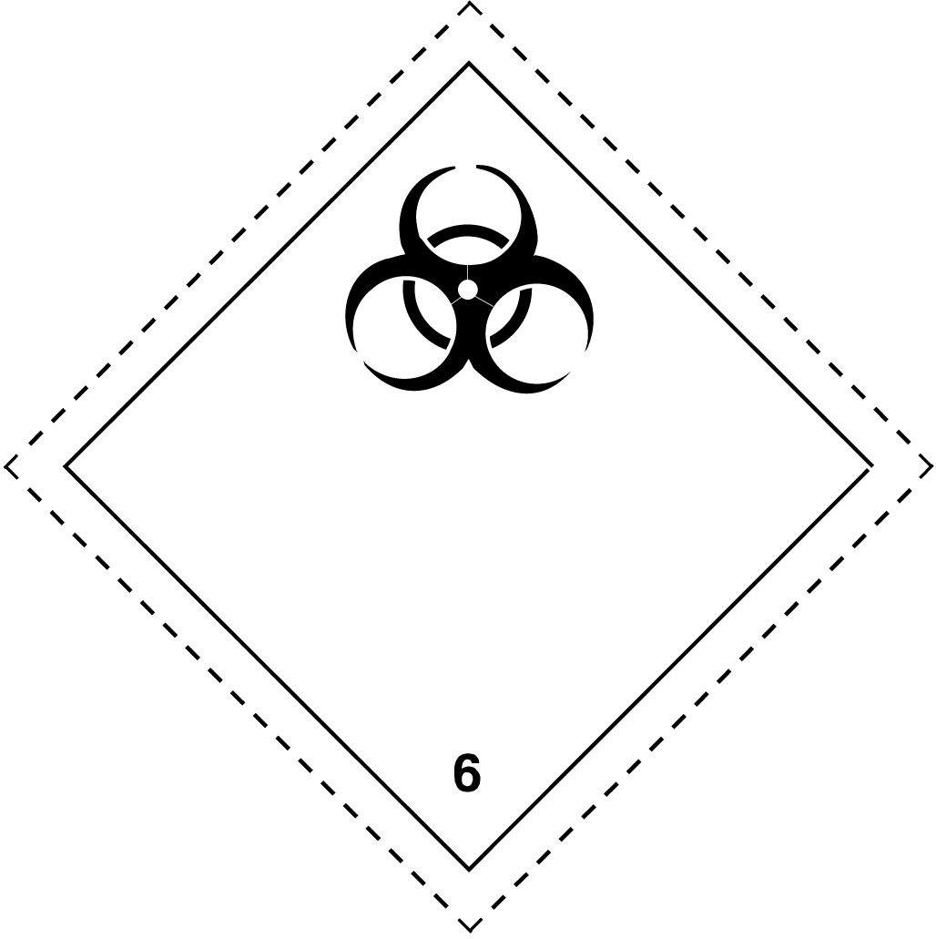
高致病性病原微生物
制冷剂：
请勿自行打开
如有破损、渗漏或遗失
请立即通知当地卫生行政部门
联 系 人：
联系电话：

2.高致病性病原微生物运输登记表

收样单位：
详细地址：
邮政编码：
联系人： 联系电话：

送样单位：
详细地址：
邮政编码：
联系人： 联系电话：

三．外包装放置方向标识

3.外包装放置方向标识
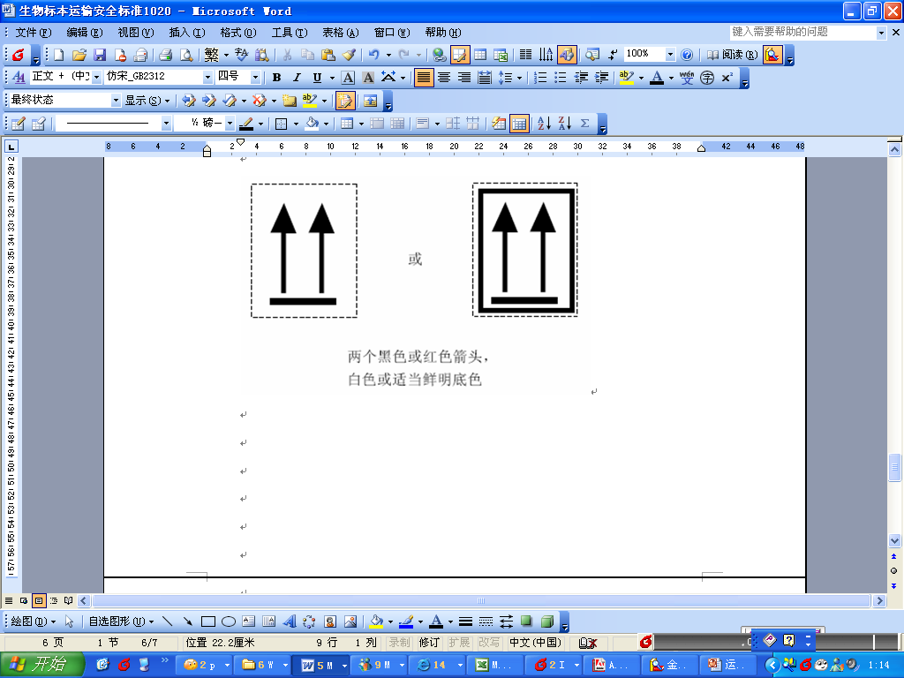

吉林省可感染人类的高致病性病原微生物菌（毒）种或样本运输申请表
菌(毒)种  或样本 | 名 称  (中英文) |  | 分 类 |  | 规格及数量 |  |  |  |  |  |  |  | 来源
菌(毒)种  或样本 |  |  |  |  | 样品  状态 |  |  | 每包装  容量 |  |  | 包装  数量 |  | 来源
运输目的
主容器 |  |  | 辅助容器 |  |  |  |  |  | 填充物
外包装 |  |  |  |  |  | 制冷剂名称  与数量
拆 检
注意事项
运输起止  地 点 | 起点
运输起止  地 点 | 终点
运输次数 |  |  |  | 运输日期
接收单位 | 名称
接收单位 | 地址
接收单位 | 负责人 |  |  |  |  |  | 联系电话
运输方式
运输工作  负责人 |  | 职务  或职称 |  |  |  |  | 联系电话
申请单位 |  |  |  |  |  |  | 传真
联系人 |  | 电话 |  |  |  |  | E-ail
注：申请表填写内容应完整、清楚、不得涂改；病原微生物分类及名称、运输包装分类见原卫生部制定的《人间传染的病原微生物名录》
高致病性病原微生物菌（毒）种或样本运输容器或包装材料
承 诺 书

本人确认本次申请运输的高致病性病原微生物菌（毒）种或样本运输容器或包装材料符合以下要求：
1、高致病性病原微生物在运输过程中要求采取三层包装系统，由内到外分别为主容器、辅助容器和外包装。
2、高致病性病原微生物菌（毒）种或者样本应正确盛放在主容器内，主容器要求无菌、不透水、防泄漏。主容器可以采用玻璃、金属或塑料等材料，必须采用可靠的防漏封口，如热封、带缘的塞子或金属卷边封口。主容器外面要包裹有足够的样本吸收材料，一旦有泄漏可以将所有样本完全吸收。主容器的表面贴上标签，标明标本类别、编号、名称、样本量等信息。
3、辅助容器是在主容器之外的结实、防水和防泄漏的第二层容器，它的作用是包装及保护主容器。多个主容器装入一个辅助容器时，必须将它们分别包裹，防止彼此接触，并在多个主容器外面衬以足够的吸收材料。相关文件（例如样品数量表格、危险性申明、信件、样品鉴定资料、发送者和接收者信息）应该放入一个防水的袋中，并贴在辅助容器的外面。
4、辅助容器必须用适当的衬垫材料固定在外包装内，在运输过程中使其免受外界影响，如破损、浸水等。
5、在使用冰、干冰或其他冷冻剂进行冷藏运输时，冷冻剂必须放在辅助容器和外包装之间，内部要有支撑物固定，当冰或干冰消耗以后，仍可以把辅助容器固定在原位置上。如使用冰，外包装必须不透水。如果使用干冰，外包装必须能够排放二氧化碳气体，防止压力增加造成容器破裂。在使用冷冻剂的温度下，主容器和辅助容器必须能保持良好性能，在冷冻剂消耗完以后，仍能承受运输中的温度和压力。
6、当使用液氮对样品进行冷藏时，必须保证主容器和辅助容器能适应极低的温度。此外，还必须符合其他有关液氮的运输要求。
7、主容器和辅助容器须在使用制冷剂的温度下，以及在失去制冷后可能出现的温度和压力下保持完好无损。主容器和辅助容器必须在无泄漏的情况下能够承受95kPa的内压，并能保证在－40℃到＋55℃的温度范围内不被损坏。
8、外包装是在辅助容器外面的一层保护层，外包装具有足够的强度，并按要求在外表面贴上统一的标识。

申请单位法人签字：
年 月 日
所附资料（请在所提供资料前的□内打“√”）：
□ 1.法人资格证明材料（复印件）。
□ 2.接收单位同意接收的证明文件（原件）。
□ 3.接收单位出具的卫生部颁发《从事高致病性病原微生物实验活动实验室资格证书》（复印件）。
□ 4.接收单位出具的有关政府主管部门核发的从事人间传染的高致病性病原微生物或者疑似高致病性病原微生物实验活动、菌（毒）种保藏、生物制品生产等的批准文件（复印件）。
□ 5.容器或包装材料的批准文号、产品合格证书。
□ 6.其它有关资料。
其它需要说明的问题：
申请运输单位审查意见：

法人代表签字： （公章）
年 月 日
市、州卫生行政部门审核意见：

（公章）
负责人签字： 年 月 日
省卫生计生委审批意见：

负责人签字： （公章）
年 月 日

吉林省可感染人类的高致病性病原微生物菌（毒）种或样本准运证书
吉微准运字[ ] 号
菌(毒)种  或样本 | 名称(中英文) |  |  | 总 数 量 |  | 每包装容量 |  |  |  | 包装数量 |  | 样品状态
分 类 |  |  |  |  |  | 运输目的
主 容 器 |  |  | 辅助容器 |  |  | 填 充 物
外 包 装 |  |  |  |  |  | 制冷剂名称与数量
拆检注意事项
运输次数及运输日期
运 输 起 点
运 输 终 点
运输申请单位 | 名 称
运输申请单位 | 地 址
运输申请单位 | 联系人 |  |  |  |  |  | 电话
接收单位 | 名 称
接收单位 | 地 址
接收单位 | 联系人 |  |  |  |  |  | 电话
运输方式
批准单位 | 公 章  经手人： 批准人： 年 月 日
吉林省卫生计生委制

高致病性病原微生物菌（毒）种或样本运输同意接收函
（模板）

：
根据省卫生计生委《吉林省可感染人类的高致病性病原微生物菌（毒）种或样本运输管理规定》要求，你单位于 年 月 日提出送检 的申请，我单位 所（科）同意接收，接受负责人 。
请严格按照《吉林省可感染人类的高致病性病原微生物菌（毒）种或样本运输管理规定》，从批准之日起 日内进行相关菌（毒）种或样本运输。

（接收单位公章）
年 月 日

高致病性病原微生物菌（毒）种或样本运输情况报告

运输单位
接收单位
运输日期
运输人姓名 、
接收人姓名 、
菌（毒）种或样本名称
数量
用途
运输采用（陆路、航空）运输，现已安全送达。

（运输单位公章）
年 月 日

